1. **Comparación entre Sistemas de Lazo Abierto y Lazo Cerrado, Ventajas,**

**Desventajas .**

Ventajas Sistemas de Control de Lazo Cerrado:

1. El uso de la realimentación vuelve la respuesta del sistema relativamente insensible a las perturbaciones externas y a las variaciones internas en los parámetros del sistema.
2. Es posible usar componentes relativamente poco precisos y baratos para obtener el control adecuado de una planta determinada.

Desventajas Sistemas de Control de Lazo Cerrado:

1. Construcción mas difícil.
2. Mas costosos que el correspondiente sistema en lazo abierto.
3. Problemas de estabilidad, que puede conducir a corregir en exceso errores que producen oscilaciones de amplitud constante o cambiante.

Ventajas Sistemas de Control de Lazo Abierto:

* 1. Construcción simple y facilidad de mantenimiento.
  2. Menos costosos que el correspondiente sistema en lazo cerrado.
  3. No hay problemas de estabilidad.
  4. Convenientes cuando la salida es difícil de medir o cuando medir la salida de manera precisa no es económicamente viable. (Por ejemplo, en el caso de la lavadora, sería bastante costoso proporcionar un dispositivo para medir la calidad de la salida de la lavadora, es decir, la limpieza de la ropa lavada.)

Desventajas Sistemas de Control de Lazo Abierto:

1. Las perturbaciones y los cambios en la calibración originan errores, y la salida puede ser diferente de lo que se desea.
2. Para mantener la calidad requerida en la salida, es necesaria la re calibración de vez en cuando.
3. **Demostrar porque los Sistemas Realimentados son menos propenso a las perturbaciones.**

La realimentación realiza una función indispensable, hace que el sistema sea menos propenso a las perturbaciones externas, permitiendo que funcione de forma adecuada en un entorno cambiante.

1. **Respuesta Transitoria de 2° Orden (gráfica y explicación de las especificaciones de respuesta transitoria: tp, ts, tr, Mp).**

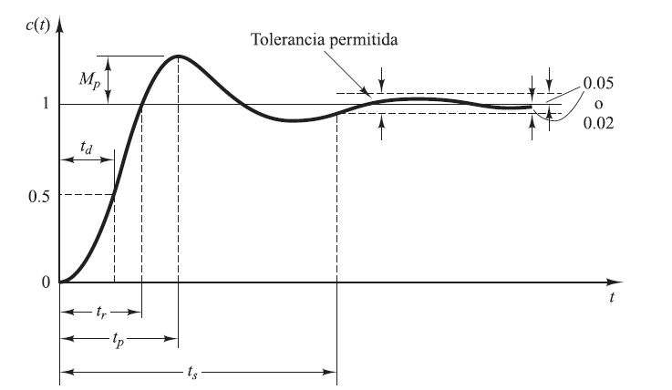

**Tiempo de retardo, td:** el tiempo de retardo es el tiempo requerido para que la respuesta alcance la primera vez la mitad del valor final.

**Tiempo de subida, *tr*:** el tiempo de subida es el tiempo requerido para que la respuesta pase del 10 al 90%, del 5 al 95% o del 0 al 100% de su valor final.



**Tiempo pico, *tp*:** el tiempo pico es el tiempo requerido para que la respuesta alcance el primer pico de sobre elongación.



**Sobre elongación máxima (porcentaje), *Mp*:** la máxima sobre elongación es el máximo valor del pico de la curva de respuesta, medido a partir de la unidad.

La cantidad de sobre elongación máxima (en porcentaje) indica de manera directa la estabilidad relativa del sistema.



**Tiempo de asentamiento, *ts*:** El tiempo de asentamiento es el tiempo que se requiere para que la curva de respuesta alcance un rango alrededor del valor final del tamaño especificado por el porcentaje absoluto del valor final (por lo general, de 2 o 5%).

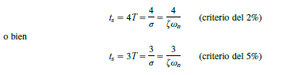

**6-** **Sistemas de segundo orden (entrada escalón).**

1) *Caso subamortiguado* (0< ξ <1): en este caso, *C*(*s*)/*R*(*s*) se escribe como



donde . La frecuencia ω*d* se denomina *frecuencia natural amortiguada*. Para una entrada escalón unitario, *C*(*s*) se escribe como 

Desarrollando la transformada inversa de Laplace para C(s) nos queda 

Los polos del sistema se encuentran en:



Si el factor de amortiguamiento relativo ξ es igual a cero, la respuesta se vuelve no amortiguada y las oscilaciones continúan indefinidamente.

2) *Caso críticamente amortiguado* (ξ = 1): si los dos polos de *C*(*s*)/*R*(*s*) son casi iguales, el sistema se aproxima mediante uno críticamente amortiguado. Para una entrada escalón unitario, *R*(*s*)=1/*s* y *C*(*s*) se escribe como

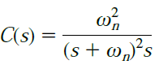

La transformada inversa de Laplace de la Ecuación se encuentra como 

3) *Caso sobreamortiguado* (ξ > 1): en este caso, los dos polos de *C*(*s*)/*R*(*s*) son reales negativos y diferentes. Para una entrada escalón unitario, *R*(*s*)=1/*s* y *C*(*s*) se escriben como

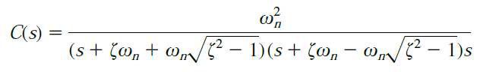

La respuesta del tiempo *c*(*t*) es, entonces 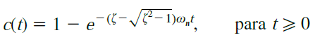

La siguiente figura contiene una familia de curvas c(t) con diversos valores de ξ, en donde la abscisa es la variable adimensional ω*n*,. Las curvas solo son funciones de ξ

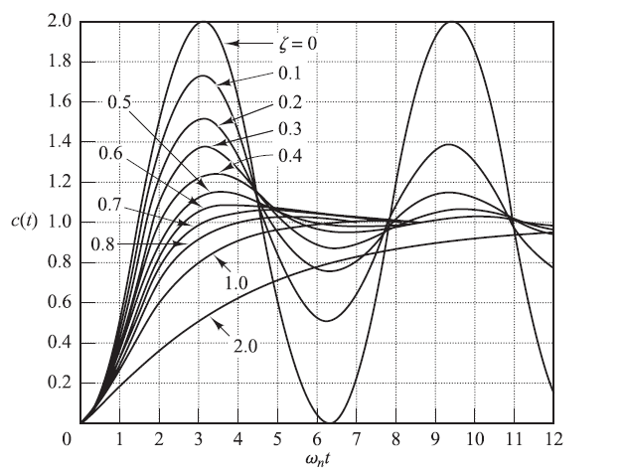

**7- Error en Estado Permanente/Estable.**

El error en estado estacionario es una medida de la exactitud de un sistema de control para seguir una entrada dada, después de desaparecer la respuesta transitoria.

**8 - que es modelar?**

Un modelo matemático de un sistema es una “replica” de la relación entre la(s) entrada(s) y salida(s). Modelar significa obtener una expresión que permite representar el comportamiento de un proceso físico en función de las variables que intervienen en dicho proceso.

La aplicación de las Leyes que rigen los procesos (ej. Leyes de Newton) generan modelos matemáticos basados en Ecuaciones Diferenciales (E.D)

Los modelos matemáticos se emplean cuando se requieren relaciones detalladas. Cada sistema de control se puede caracterizar teóricamente por ecuaciones matemáticas. La solución de estas representa el comportamiento del sistema.

Ecuación Diferencial lineal – Invariante en el tiempo



- Modelado de Sistemas Mecánicos de Traslación



- Modelado de Sistemas Mecánicos de Rotación



- Modelado de Sistemas eléctricos



**9) Que representa la constante de tiempo en un sistema físico cualquiera?**

La constante de tiempo en el sistema representa con qué velocidad (cuán rápido) va a pasar de valores transitivos a valores permanentes. Nos da una idea del tiempo de establecimiento de la señal, es decir, cuanto tarda el sistema en alcanzar su estado estacionario.

 10)

